Sistema de gestión de reserva de habitaciones documentación completa

Versión 1.0

Fecha: [04/01/2025]

Control de versiones

|  |  |  |  |
| --- | --- | --- | --- |
|  |  |  |  |
|  |  |  |  |

# Visión del proyecto

## Descripción general

El sistema de gestión de reserva de habitaciones es una aplicación diseñada para facilitar la administración de alojamientos, permitiendo gestionar habitaciones, reservas, pagos y usuarios. Este documento detalla el diseño y funcionamiento del sistema.

## Objetivos principales

* Optimizar la administración diaria del hotel.
* Mejorar la experiencia del usuario final, tanto de los clientes como del personal.
* Proporcionar herramientas de análisis mediante reportes detallados.
* Reducir errores manuales en la gestión operativa.

## Stakeholders

* Administradores del hotel
* Recepcionistas
* Personal de limpieza y mantenimiento
* Clientes
* Gerentes de áreas (restaurante, bar, spa, etc.)
* Equipo de desarrollo y soporte técnico

# Alcance y objetivos

## módulos del sistema

### gestión usuario

* Registro, edición, eliminación y consulta de usuarios.
* Asignación de roles y permisos.

### gestión habitación

* Administración de inventario de habitaciones (tipos, estado, precios).
* Control de disponibilidad.

### gestión personal

* Registro y seguimiento del personal del hotel.
* Asignación de turnos y tareas

### gestión producto

* Registro y gestión de inventario de productos.
* Control de existencias y precios

### gestión adicional

* Administración de servicios adicionales (spa, tours, transporte, etc.).
* Configuración de precios y disponibilidad.

### gestión reserva

* Registro de reservas.
* Modificación y cancelación.
* Asignación automática de habitaciones.

### gestión venta

* Registro de ventas de productos y servicios.
* Generación de facturas.

## reporte

* Generación de reportes sobre ocupación, ingresos, productos, y servicios.
* Visualización de indicadores clave de desempeño.

# Arquitectura del sistema

## Stack tecnológico

### Frontend

Java Servlets

### Base de datos

Mysql

### Infraestructura

MVC

## Requisitos no funcionales

* Escalabilidad para soportar crecimiento futuro.
* Alta disponibilidad y tolerancia a fallos.
* Seguridad en la gestión de datos personales.
* Interfaz de usuario intuitiva y accesible

# Historia de usuario

## Gestión de usuario

Como administrador, quiero registrar, editar y eliminar usuarios para mantener actualizada la información del personal y los clientes.

## Gestión reserva

Como cliente, quiero realizar una reserva online para asegurar mi habitación antes de llegar al hotel.

## Gestión habitación

Como administrador, quiero controlar la disponibilidad de las habitaciones para optimizar las reservas

## Gestión adicional

Como cliente, quiero contratar servicios adicionales para enriquecer mi experiencia en el hotel

## Gestión producto

Como encargado de inventario, quiero registrar y consultar productos para asegurar la disponibilidad de los mismos.

## Gestión reporte

Como gerente, quiero visualizar reportes detallados para tomar decisiones estratégicas basadas en datos.

## Gestión pago

Como cliente, quiero realizar pagos de manera segura para completar mi reserva o compra de servicios.

# Anexos

## Diagramas

### Base de datos Hotel

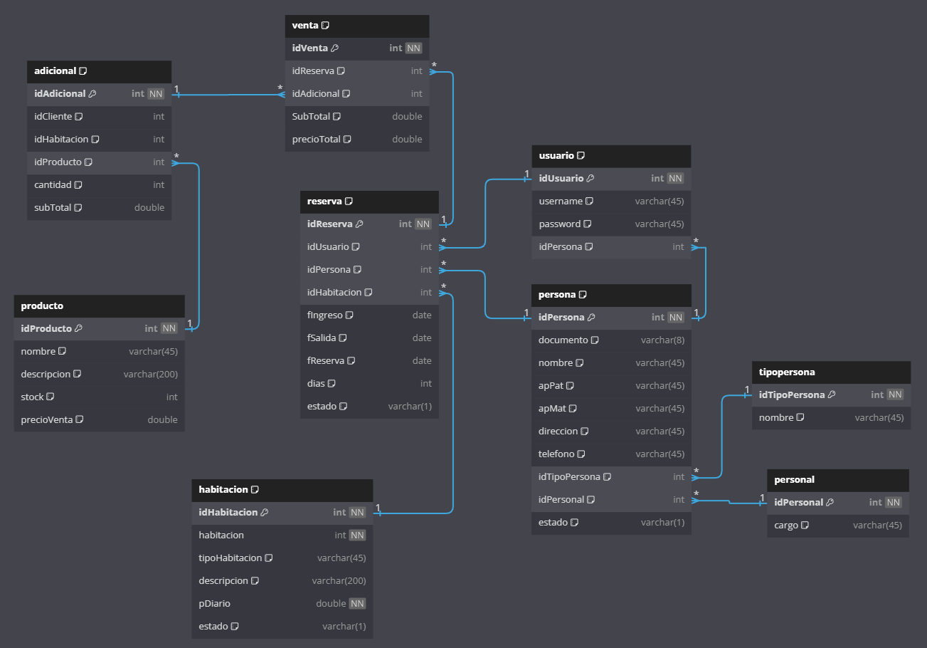

### Tabla Adicional

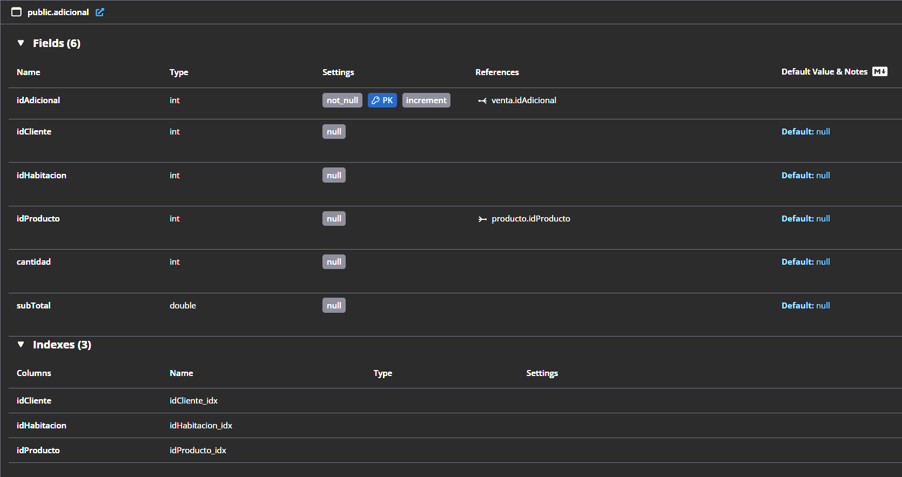

[dbidocs.io-public.Adicional-Document](https://dbdocs.io/embed/b19ff0629ee0a499df7a85133f5a69d9/0abaf862e64f45fc9af13f782089c08b)

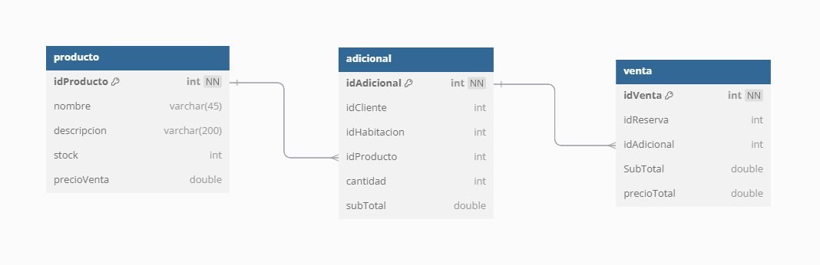

[dbidocs.io-public.Adicional-Diagram](https://dbdocs.io/embed/b19ff0629ee0a499df7a85133f5a69d9/37d3e31f60144c919f070b3fd1159e20)

### Tabla habitación

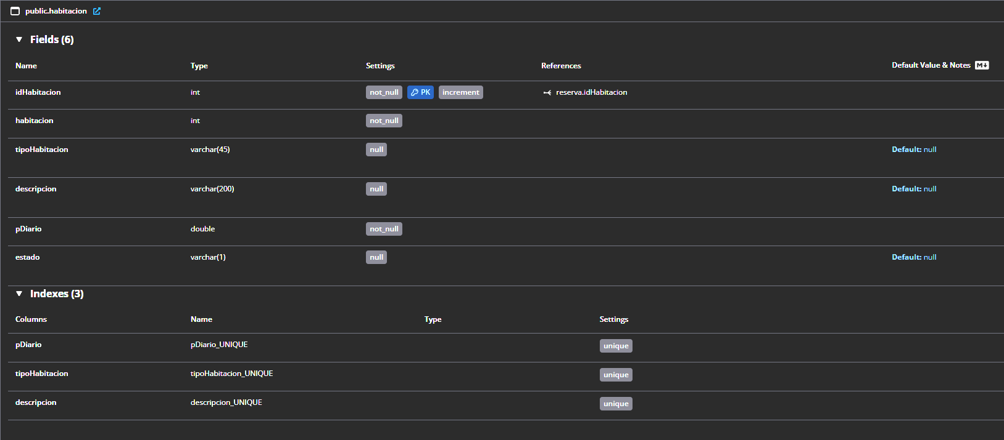

[dbidocs.io-public.Adicional-Document](https://dbdocs.io/embed/b19ff0629ee0a499df7a85133f5a69d9/803d946d464843c9b2b3ce9c0cadb090)

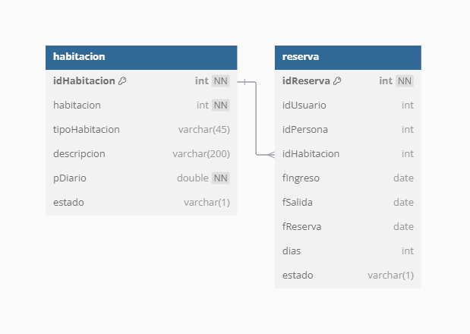

[dbidocs.io-public.Adicional-Diagram](https://dbdocs.io/embed/b19ff0629ee0a499df7a85133f5a69d9/a5bcb3d8934c4cb886cd4d39b11b9930)

### Tabla Persona

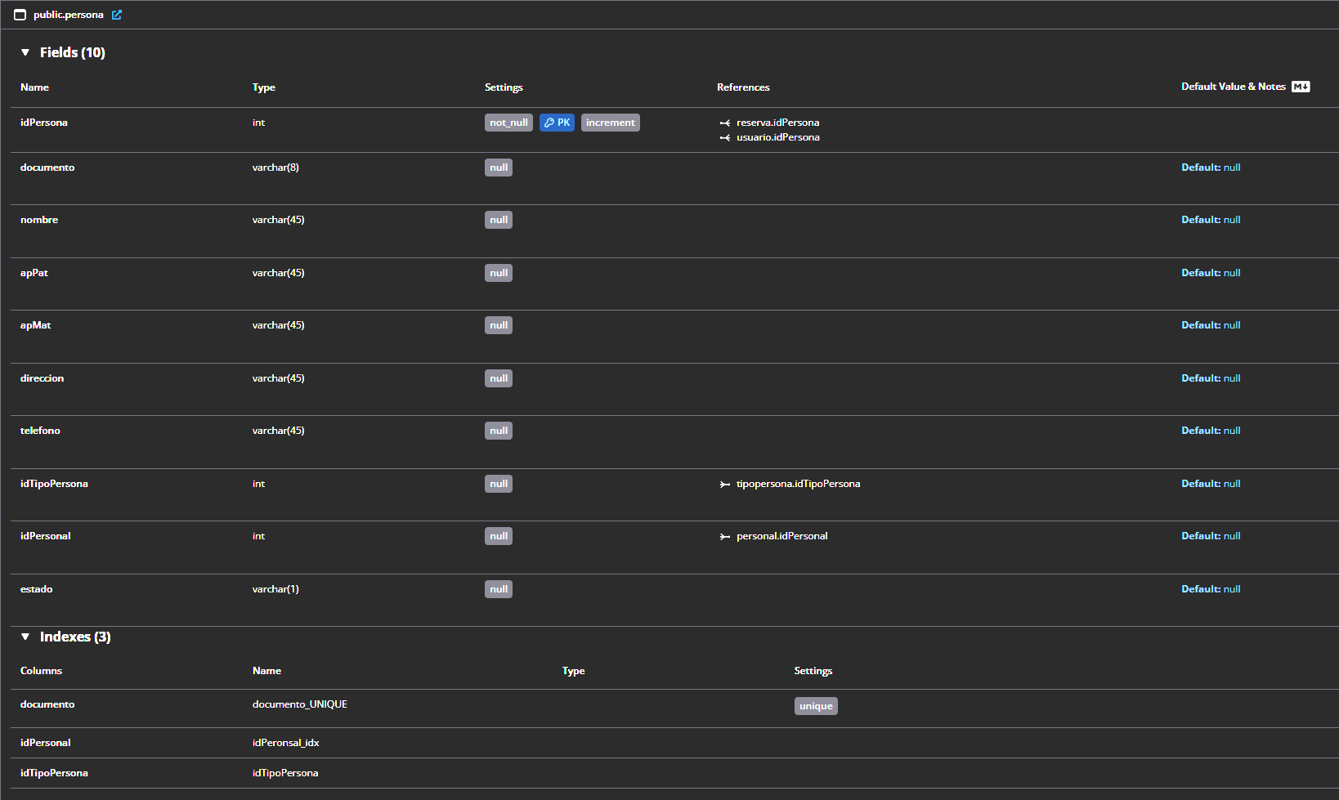

[dbidocs.io-public.Persona-Document](https://dbdocs.io/embed/b19ff0629ee0a499df7a85133f5a69d9/af86dca5aa234f2eaf8b0c774900d8d0)

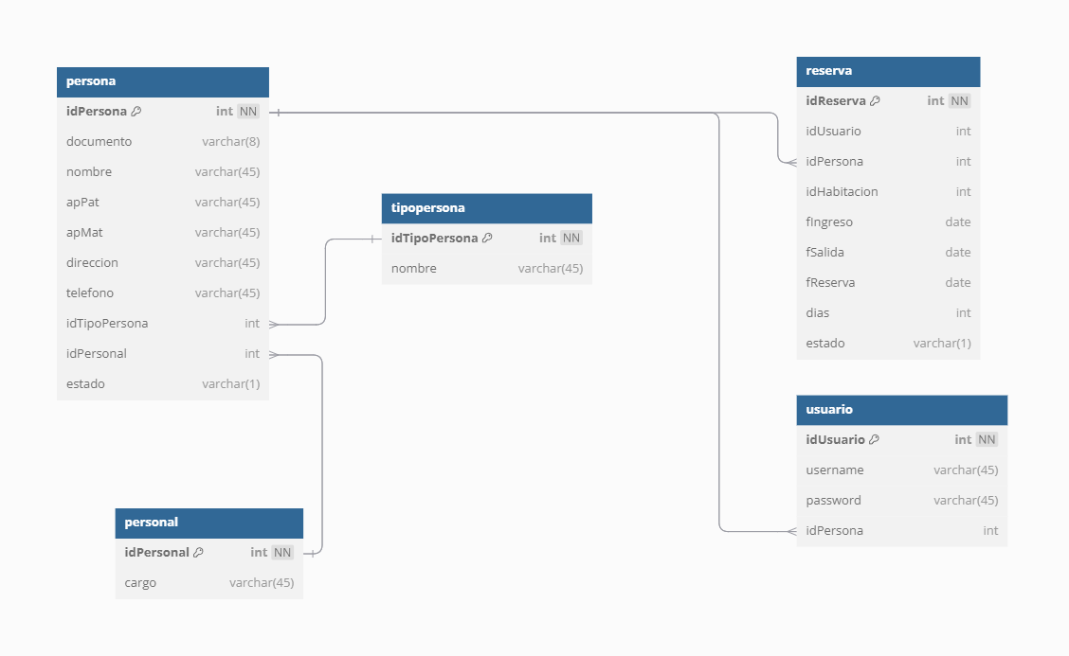

[dbidocs.io-public.Persona-Diagram](https://dbdocs.io/embed/b19ff0629ee0a499df7a85133f5a69d9/d0b3b47442a34be1862557085fc7fc6a)

### Tabla Personal

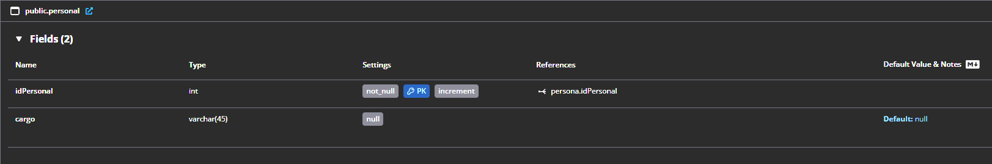

[dbidocs.io-public.Personal-Document](https://dbdocs.io/embed/b19ff0629ee0a499df7a85133f5a69d9/c999b586baa54fc38a9a1ecf1cc52284)

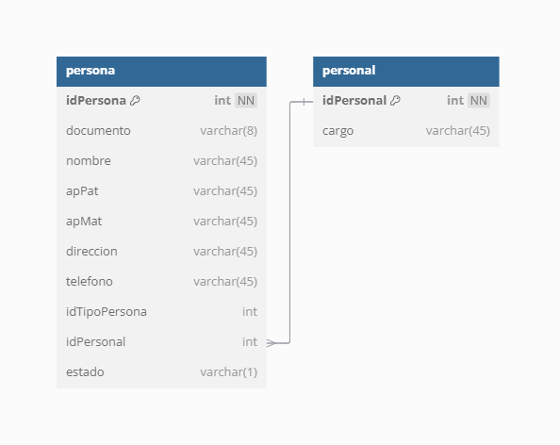

[dbidocs.io-public.Personal-Diagram](https://dbdocs.io/embed/b19ff0629ee0a499df7a85133f5a69d9/f53e086518914302b79ac9a1a9168724)

### Tabla Productos

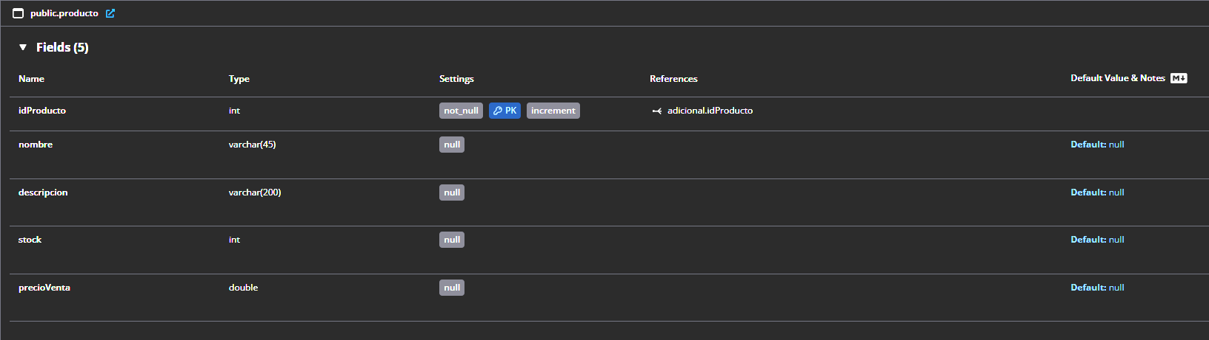

[dbidocs.io-public.Producto-Document](https://dbdocs.io/embed/b19ff0629ee0a499df7a85133f5a69d9/0e8a7f6c533042edada72a4669986a2b)

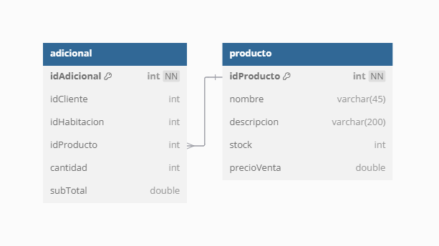

[dbidocs.io-public.Producto-Diagram](https://dbdocs.io/embed/b19ff0629ee0a499df7a85133f5a69d9/14af1366568a454bad411a7403ea2358)

### Tabla Reserva

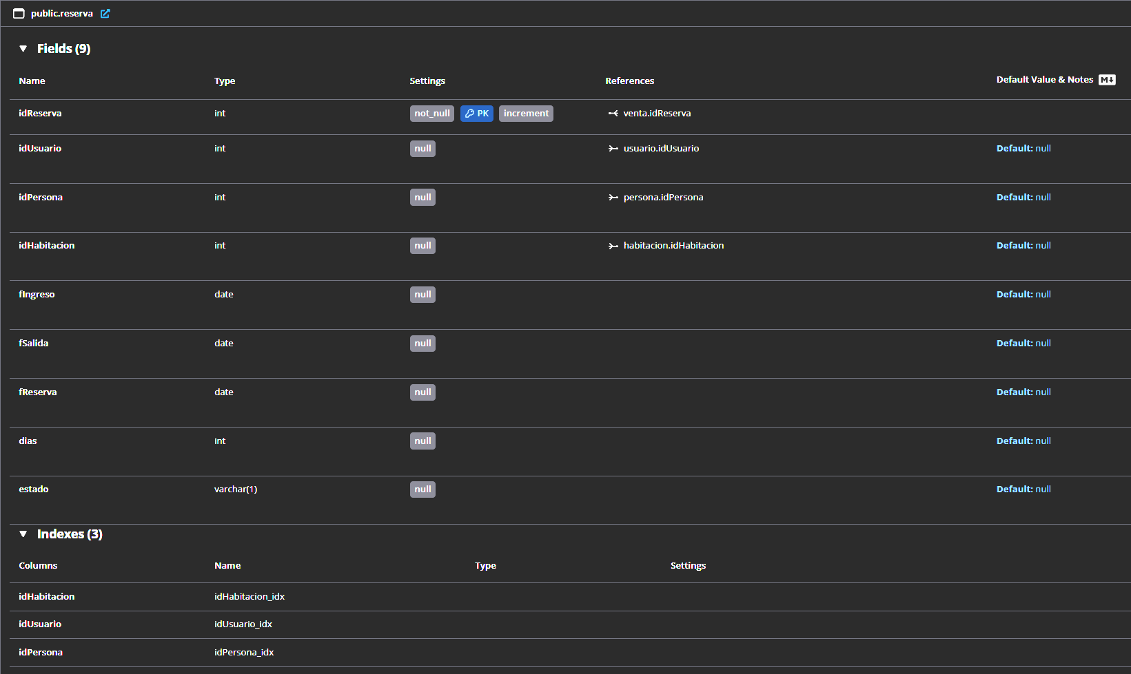

[dbidocs.io-public.Reserva-Document](https://dbdocs.io/embed/b19ff0629ee0a499df7a85133f5a69d9/a40ca5e394794e2bb0d51d009e078718)

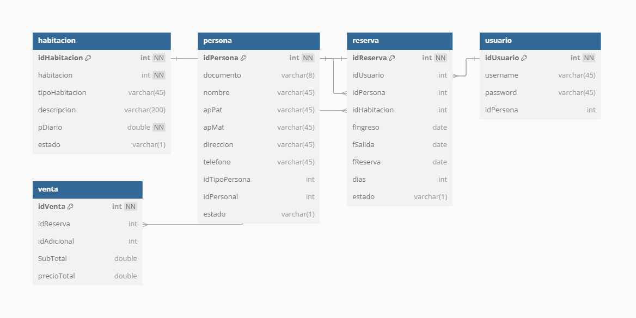

[dbidocs.io-public.Reserva-Diagram](https://dbdocs.io/embed/b19ff0629ee0a499df7a85133f5a69d9/ae7dfd750c70472c8386a0168ef43643)

### Tabla Tipos Persona

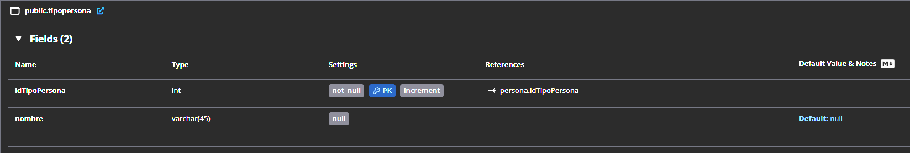

[dbidocs.io-public.TipoPersona-Document](https://dbdocs.io/embed/b19ff0629ee0a499df7a85133f5a69d9/f23a08ad8b7e415daa5e2cff518bc596)

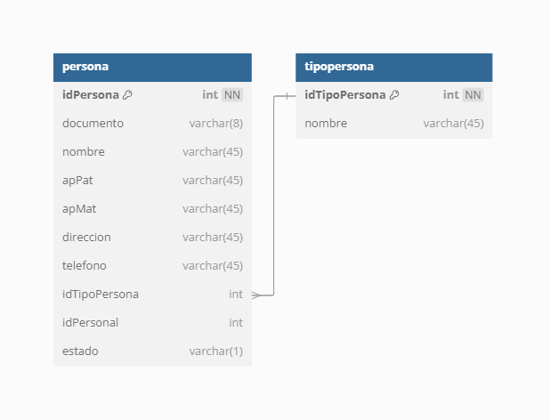

[dbidocs.io-public.TipoPersona-Diagram](https://dbdocs.io/embed/b19ff0629ee0a499df7a85133f5a69d9/2e123d88dfe94dfbb9713508c7e3c63e)

### Tabla Usuario

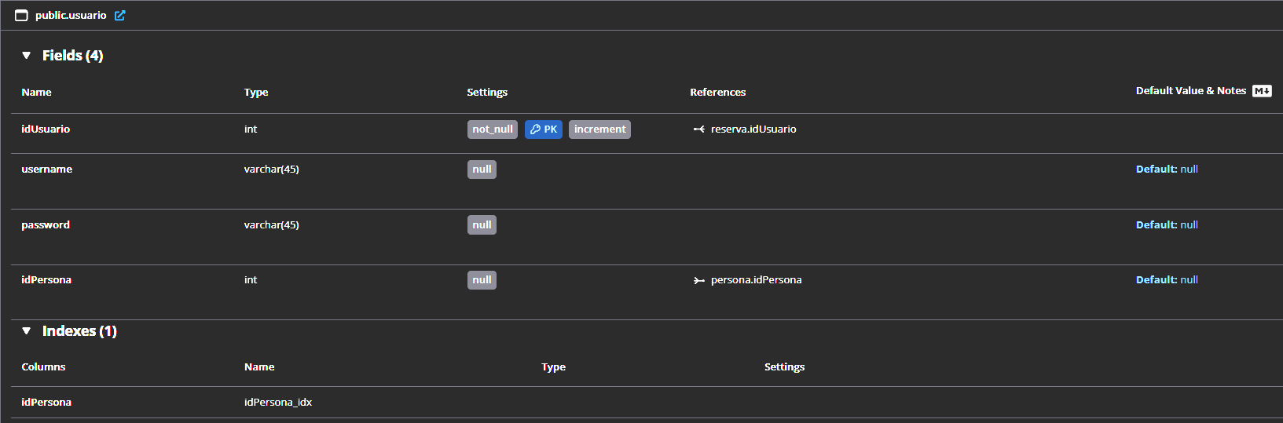

[dbidocs.io-public.Usuario-Document](https://dbdocs.io/embed/b19ff0629ee0a499df7a85133f5a69d9/8dcee868cc4c468db4bab862628aebfd)

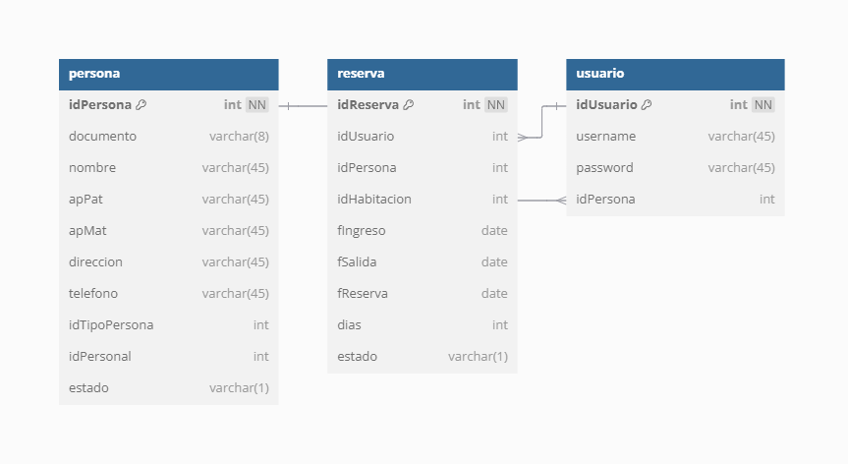

[dbidocs.io-public.Usuario-Diagram](https://dbdocs.io/embed/b19ff0629ee0a499df7a85133f5a69d9/5d396ea5d484499e8c6b11d9398151e2)

### Tabla Venta

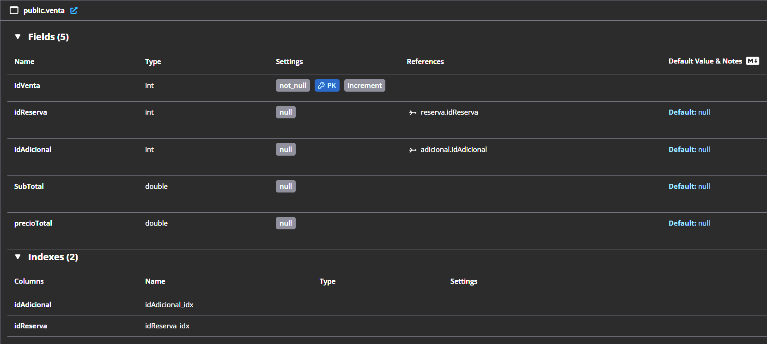

[dbidocs.io-public.Venta-Document](https://dbdocs.io/embed/b19ff0629ee0a499df7a85133f5a69d9/c7935ef1fc034d44b319b390ad1d6937)

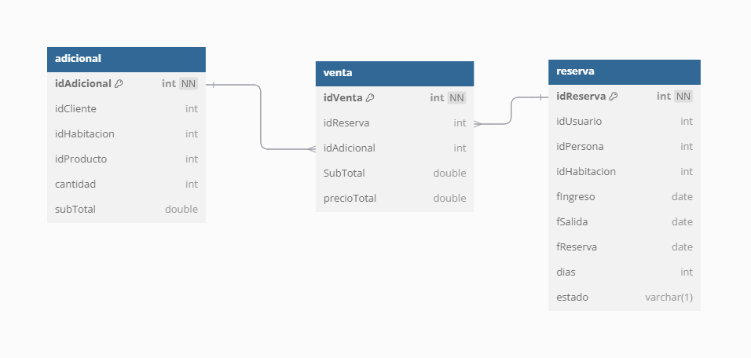

[dbidocs.io-public.Venta-Diagram](https://dbdocs.io/embed/b19ff0629ee0a499df7a85133f5a69d9/e6833f3babf74a8faebdfeb99bfa97ce)

## Mockups

## Github

<https://github.com/Jkaiser5/Hotel.git>

### Front

Java jps, servlets

Bootstrap

## Informe

### Bd (Script)

|  |  |
| --- | --- |
| Nombre  Tabla | Script |
| Adicional | CREATE TABLE `adicional` (  `idAdicional` int NOT NULL AUTO_INCREMENT,  `idCliente` int DEFAULT NULL,  `idHabitacion` int DEFAULT NULL,  `idProducto` int DEFAULT NULL,  `cantidad` int DEFAULT NULL,  `subTotal` double DEFAULT NULL,  PRIMARY KEY (`idAdicional`),  KEY `idCliente_idx` (`idCliente`),  KEY `idHabitacion_idx` (`idHabitacion`),  KEY `idProducto_idx` (`idProducto`),  CONSTRAINT `idProducto` FOREIGN KEY (`idProducto`) REFERENCES `producto` (`idProducto`)) |
| Persona | CREATE TABLE `persona` (  `idPersona` int NOT NULL AUTO_INCREMENT,  `documento` varchar(8) DEFAULT NULL,  `nombre` varchar(45) DEFAULT NULL,  `apPat` varchar(45) DEFAULT NULL,  `apMat` varchar(45) DEFAULT NULL,  `direccion` varchar(45) DEFAULT NULL,  `telefono` varchar(45) DEFAULT NULL,  `idTipoPersona` int DEFAULT NULL,  `idPersonal` int DEFAULT NULL,  `estado` varchar(1) DEFAULT NULL,  PRIMARY KEY (`idPersona`),  UNIQUE KEY `documento_UNIQUE` (`documento`),  KEY `idPeronsal_idx` (`idPersonal`),  KEY `idTipoPersona` (`idTipoPersona`),  CONSTRAINT `idPeronsal` FOREIGN KEY (`idPersonal`) REFERENCES `personal` (`idPersonal`),  CONSTRAINT `idTipoPersona` FOREIGN KEY (`idTipoPersona`) REFERENCES `tipopersona` (`idTipoPersona`)) |
| Producto | CREATE TABLE `producto` (  `idProducto` int NOT NULL AUTO_INCREMENT,  `nombre` varchar(45) DEFAULT NULL,  `descripcion` varchar(200) DEFAULT NULL,  `stock` int DEFAULT NULL,  `precioVenta` double DEFAULT NULL,  PRIMARY KEY (`idProducto`)) |
| Reserva | CREATE TABLE `reserva` (  `idReserva` int NOT NULL AUTO_INCREMENT,  `idUsuario` int DEFAULT NULL,  `idPersona` int DEFAULT NULL,  `idHabitacion` int DEFAULT NULL,  `fIngreso` date DEFAULT NULL,  `fSalida` date DEFAULT NULL,  `fReserva` date DEFAULT NULL,  `dias` int DEFAULT NULL,  `estado` varchar(1) DEFAULT NULL,  PRIMARY KEY (`idReserva`),  KEY `idHabitacion_idx` (`idHabitacion`),  KEY `idUsuario_idx` (`idUsuario`),  KEY `idPersona_idx` (`idPersona`),  CONSTRAINT `idHabitacion` FOREIGN KEY (`idHabitacion`) REFERENCES `habitacion` (`idHabitacion`),  CONSTRAINT `idPersona` FOREIGN KEY (`idPersona`) REFERENCES `persona` (`idPersona`),  CONSTRAINT `idUsuario` FOREIGN KEY (`idUsuario`) REFERENCES `usuario` (`idUsuario`)  ) |
| Tipo persona | CREATE TABLE `tipopersona` (  `idTipoPersona` int NOT NULL AUTO_INCREMENT,  `nombre` varchar(45) DEFAULT NULL,  PRIMARY KEY (`idTipoPersona`)) |
| Usuario | CREATE TABLE `usuario` (  `idUsuario` int NOT NULL AUTO_INCREMENT,  `username` varchar(45) DEFAULT NULL,  `password` varchar(45) DEFAULT NULL,  `idPersona` int DEFAULT NULL,  PRIMARY KEY (`idUsuario`),  KEY `idPersona_idx` (`idPersona`),  CONSTRAINT `fk_usuario_persona` FOREIGN KEY (`idPersona`) REFERENCES `persona` (`idPersona`)) |
| Venta | CREATE TABLE `venta` (  `idVenta` int NOT NULL AUTO_INCREMENT,  `idReserva` int DEFAULT NULL,  `idAdicional` int DEFAULT NULL,  `SubTotal` double DEFAULT NULL,  `precioTotal` double DEFAULT NULL,  PRIMARY KEY (`idVenta`),  KEY `idAdicional_idx` (`idAdicional`),  KEY `idReserva_idx` (`idReserva`),  CONSTRAINT `idAdicional` FOREIGN KEY (`idAdicional`) REFERENCES `adicional` (`idAdicional`),  CONSTRAINT `idReserva` FOREIGN KEY (`idReserva`) REFERENCES `reserva` (`idReserva`)) |
| Habitación | CREATE TABLE `habitacion` (  `idHabitacion` int NOT NULL AUTO_INCREMENT,  `habitacion` int NOT NULL,  `tipoHabitacion` varchar(45) DEFAULT NULL,  `descripcion` varchar(200) DEFAULT NULL,  `pDiario` double NOT NULL,  `estado` varchar(1) DEFAULT NULL,  PRIMARY KEY (`idHabitacion`),  UNIQUE KEY `pDiario_UNIQUE` (`pDiario`),  UNIQUE KEY `tipoHabitacion_UNIQUE` (`tipoHabitacion`),  UNIQUE KEY `descripcion_UNIQUE` (`descripcion`)) |
| Personal | CREATE TABLE `personal` (  `idPersonal` int NOT NULL AUTO_INCREMENT,  `cargo` varchar(45) DEFAULT NULL,  PRIMARY KEY (`idPersonal`)) |

# Manual de instalación y configuración